童心同行，伴“心”成长——段玉裁实验小学心委培训③

为进一步加强学生心理健康教育工作，提升心理委员的助人意识和技能， 2025年3月14日，金坛区段玉裁实验小学成功举办了1-3年级心理委员团辅活动。本次活动由陈丽君老师主持，储晶老师主讲，为小心理委员们带来了一场生动有趣、干货满满的心理知识盛宴。
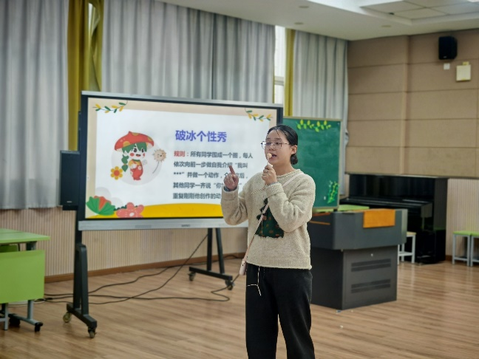
破冰个性秀
活动伊始，储老师精心设计了“破冰个性秀”环节，让小心理委员们通过花样自我介绍破冰，迅速拉近了彼此的距离，现场气氛轻松愉快，笑声不断。心委们也认识到每一个我们都是班级中的小太阳，当我们自己保持积极心态时，才能更好地将正能量传给班级同学们。

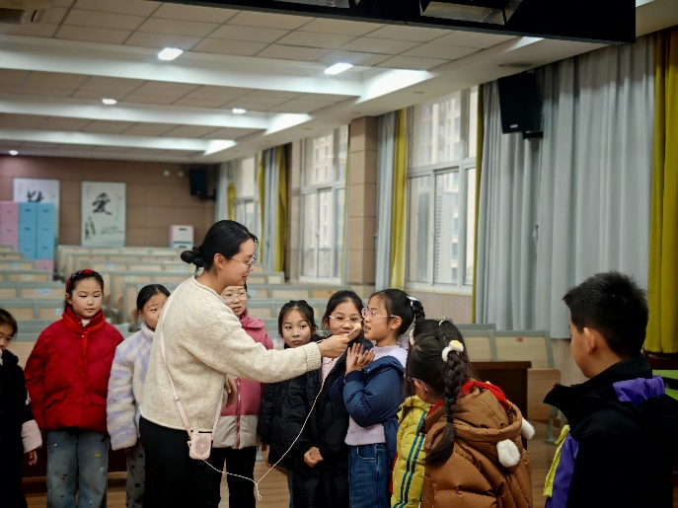

关注“低电量”
随后，储老师通过生动形象的表情图和贴近生活的情绪故事，引导小心理委员们识别不同的情绪，并在具体情绪故事中共同讨论适当的方法处理情绪事件，心委们头脑风暴积极举手分享自己的方法妙招，收获与感受颇丰。

同时老师向小心理委员们介绍了“情绪低电量”的概念，并指出，如果发现同学持续较长时间处于情绪低电量状态，就需要及时上报老师。此外，储老师还列举了班级中常见的“低电量”人群，例如学习困难或人际困难的学生，提醒小心理委员们要细心观察，及时关注，为需要帮助的同学提供支持和陪伴。

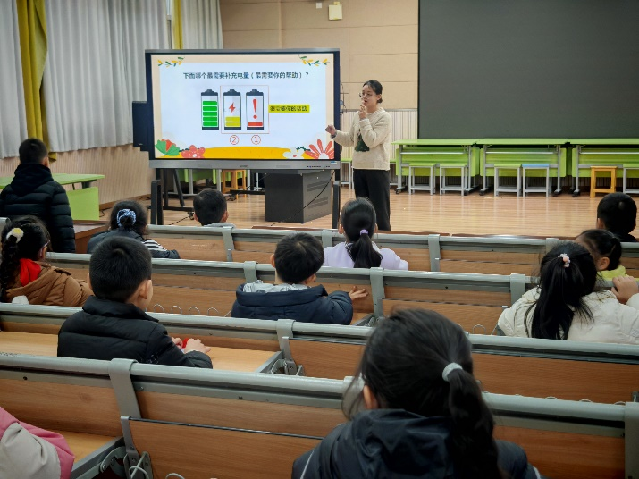

“四步走”助力心委”
活动中小小心委积极思考，表达了这样的疑惑：有时我觉得我想安慰他，但他不想听我劝导，我该怎么做。为了解答小心理委员们的疑惑，也提高其胜任力，更好地在班级中帮助同学，储老师将“如何安慰”总结为“四步走”策略，包括：“倾听、共情、引导、陪伴”，并以具体的操作和案例，让小心理委员们认识到安慰往往不是一句“你别难过”、“你别生气”，运用这些“你说，我在听”，“我很理解你现在的心情”、“你做的已经很棒了”、“我陪你一起去教室外走走吧”去传递“小太阳”的温暖与能量。

用爱点亮心灵
活动最后，储老师宣布启动“守护天使计划”，鼓励小心理委员们积极行动起来，关注身边同学的心理状态，用爱心和耐心去温暖和帮助他人，共同营造积极向上、和谐友爱的校园氛围。虽然“守护天使计划”采取自愿加入的原则，小心理委员们对此表现出来极大地热情，都积极响应并踊跃参与，承诺做班级的“守护天使”，传递正能量，协助低能量的同学更好成长。

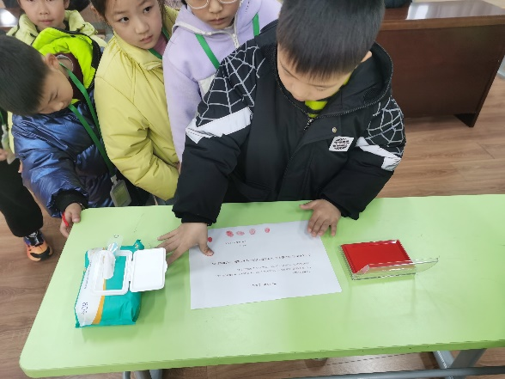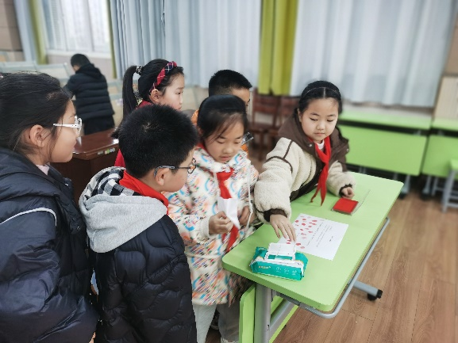

此次心理委员培训活动，不仅提升了小心理委员们的心理健康意识和助人技能，也为学校心理健康教育工作注入了新的活力。相信在全体师生的共同努力下，段玉裁实验小学必将成为孩子们健康快乐成长的乐园！

